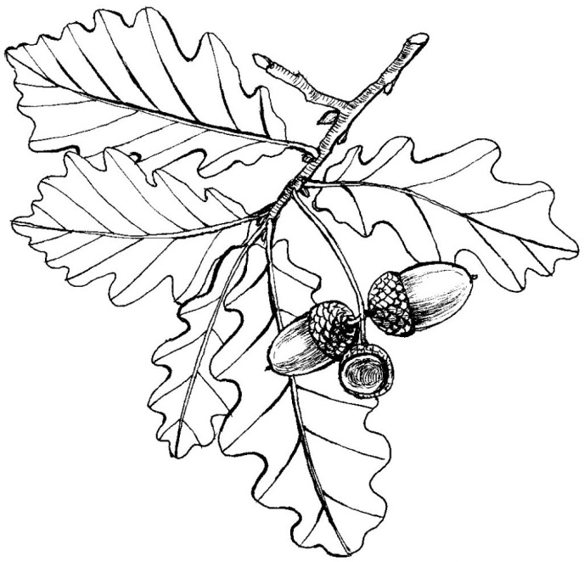
Badatelský arch
Jméno:

Moje otázky (1-3) :

Moje hypotéza- jaké si myslím, že budou odpovědi?

Pokus:
Budu potřebovat:

Postup:

Průběh pokusu:
Datum | Jak má rostlina vypadá

Stalo se to, co jsi předpokládal/a?

